Szegedi Tudományegyetem
Juhász Gyula Pedagógusképző Kar
Tanító- és Óvóképző Intézet

Óvodapedagógia

Játékpedagógia és módszertana II.

2014. november 24.

Tóth Szilvia
tosvaef.sze
2.évfolyam
Oktató: Dr. Sztanáné dr. Babics Edit

Úti memóriajáték
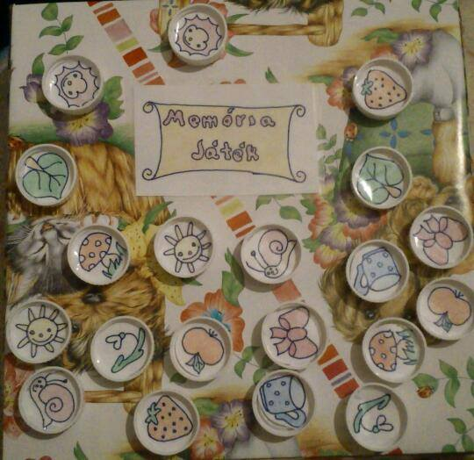
Leírás
A nyár a nagy kirándulások, utazások ideje, ezért olyan memóriajátékot készítettem, amely könnyen elkészíthető, akár már a kiscsoportos gyerekekkel is elkészíthetjük. Egy zacskóban bárhová magaddal viheted, anélkül, hogy sérülne, összegyűrődne. Játszhatsz vele akár a vízparton, mert nem ázik el. És ha elveszne egy darabja, könnyen pótolható.
Ajánlott korosztály
Már 3 éves kortól tudom ajánlani, de ekkor még a szülő jelenléte is meghatározó.

Szükséges anyagok
- 20 db üdítős üveg kupakja
- vékonyabb karton
- filctoll
- olló
- laminálógép

Elkészítése
- Gyűjts össze minél több egyforma üdítős üveg kupakot (20 db)
- Fogj egyet és rajzold körbe a vékony kartonlapra
- Találj ki 10 egyszerű mintát. A kiválasztott minták mindegyikéből kettőt rajzolj a kartonlapra
- Szülői segítséggel lamináld be a köröket
- Majd vágd ki a köröket
- A kupakokba egyszerűen belerakhatóak, mert nem esnek ki, de ragasztóval is rögzítheted

Játékszabály
A játék szabálya megegyezik a hagyományos memóriajátékkal, vagyis a lefelé fordított kupakok közül felfordítunk kettőt. Aki azonos mintákat talál, az megtarthatja. A győztes az, akinek a játék végére több kupakot sikerül gyűjtenie.

Továbbfejlesztés
- mindenki, aki felfordít egyet, annak meg is kell neveznie
- egyedül is játszható, ilyenkor kérj meg egy felnőttet, mérje az időt, milyen gyorsan találod meg a párokat
- kártyaként is használható. Ekkor több gyerek is használhatja. Elosztjuk a kupakokat, és akinek van párja, az kiteszi az asztal közepére. Ezután jobb irányba elindulunk és mindenki megkérdezi a mellette ülőt, hogy van- e nála „katica”. Ha van, akkor odaadja és továbbhalad, ha nincs akkor a következő jön.
- Ha esetleg többen is szeretnének játszani, akkor készíthetünk még párokat
- Ha idegen nyelvet tanulnak a gyerekek, akkor lehet olyat is, hogy, aki felfordít, annak meg kell neveznie magyarul és angolul/németül is.

Fejleszti
- memória
- türelem
- megfigyelőképesség
- szókincsbővítés
- alkalmazkodás a társakhoz
- együttműködés a társakkal

Előnye
- könnyen elkészíthető
- olcsó alapanyagok szükségesek hozzá
- vízparton is használható
- nem gyűrődik, nem szakad
- könnyen pótolható, ha elvesznek a párok

